Отчёт по Этапу №2 индивидуального проекта
  - Основы информационной безопасности
Татьяна Александровна Пономарева
Содержание

1. Цель работы
Целью данной работы является приобретение практических навыков установки дистрибутива в гостевую систему, необходимых для дальнейшей работы.

2. Задание
Установить DVWA в гостевую систему к Kali Linux.

3. Теоретическое введение
DVWA - это намеренно уязвимое веб-приложение, созданное для профессионалов в области безопасности, разработчиков, чтобы они могли использовать свои инструменты тестирования, его цель - это предоставить реалистичную среду для проверки веб-уязвимости системы [1].

4. Выполнение лабораторной работы
Сначала заходим в Kali Linux (рис. 1).
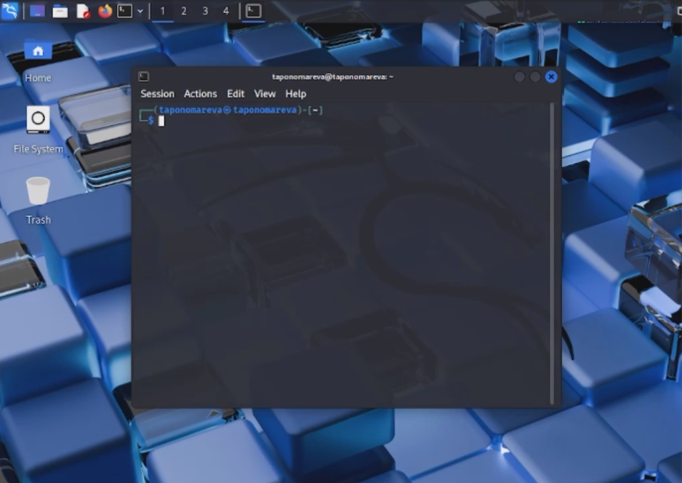
Рисунок 1: Рабочий стол Kali Linux
Потом устанавливаем необходимые обновления (рис. 2).
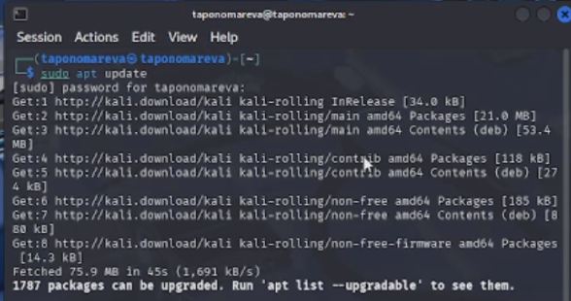
Рисунок 2: Установка обновления
Затем устанавливаем среды разработки (рис. 3).
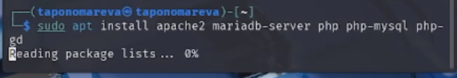
Рисунок 3: Установка среды разработки
Далее через MySQL создаем базу данных dvwa, пользователя, и назначаем права доступа с применением изменений (рис. 4).
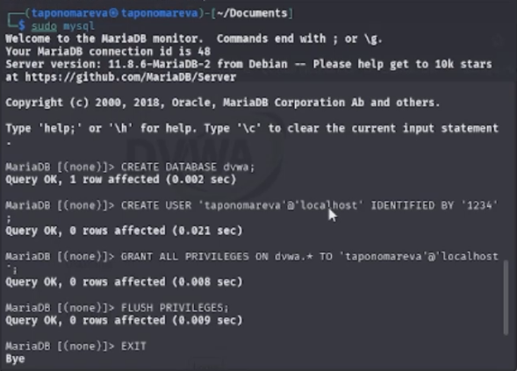
Рисунок 4: Настройка среды базы данных
Клонируем репозиторий через GitHub в систему (рис. 5).
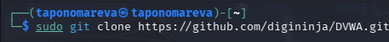
Рисунок 5: Репозиторий DVWA
Проверяем расположение репозитория (рис. 6).
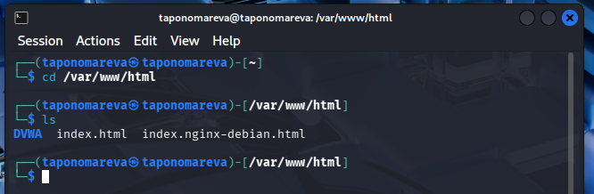
Рисунок 6: Расположение репозитория
Потом переходим в директорию с файлом конфигурации (рис. 7).
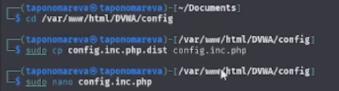
Рисунок 7: файл конфигурации
Редактируем файл конфигурации,внося имя пользователя (рис. 8).
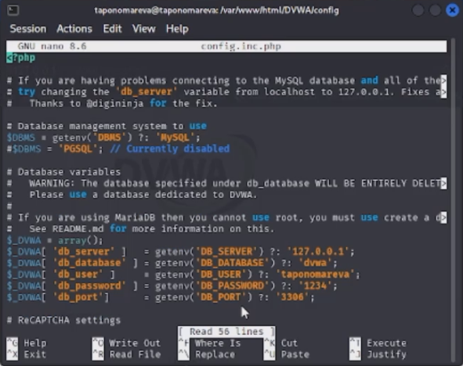
Рисунок 8: Редактирование файла конфигурации
Затем переходим на сайт http://127.0.0.1/DVWA/login.php и вводим username:admin с паролем:password (рис. 9).
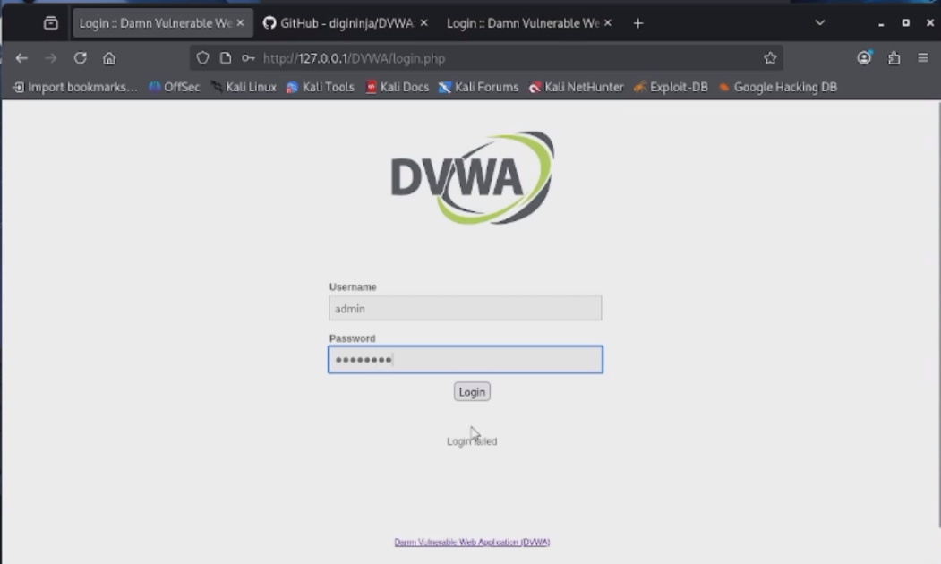
Рисунок 9: Вход в систему
Видим, что вход был успешно совершен (рис. 10).
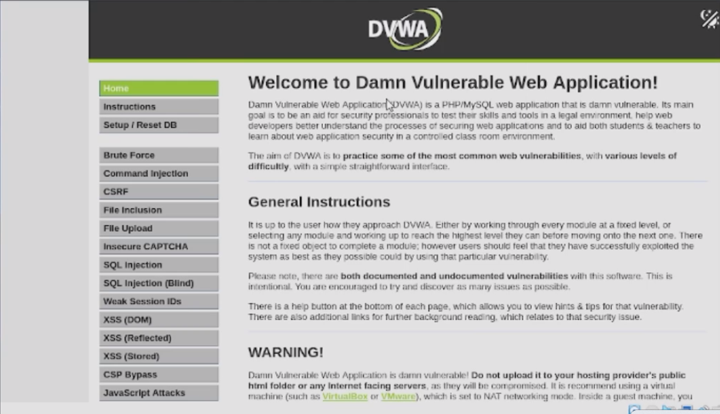
Рисунок 10: Главная страница DVWA

5. Выводы
При ходе работы были приобретены практические навыки установки дистрибутива в гостевую систему, необходимые для дальнейшей работы.

Список литературы
1. Что такое DVWA? [Электронный ресурс]. Edgenexus. URL: https://www.edgenexus.io/ru/dvwa/ (дата обращения: 21.03.2025).

